# **Часть 1**

В нижней части формы журнала «Кассовые документы» должен отображаться текущий остаток денежных средств в кассе

Информация об остатке должна обновляться в следующих случаях:

1. При нажатии на кнопку «Обновить» (см. на картинке правее суммы остатка).
2. При любом изменении в таблице журнала документов.
3. Каждые 60 секунд (автоматически).

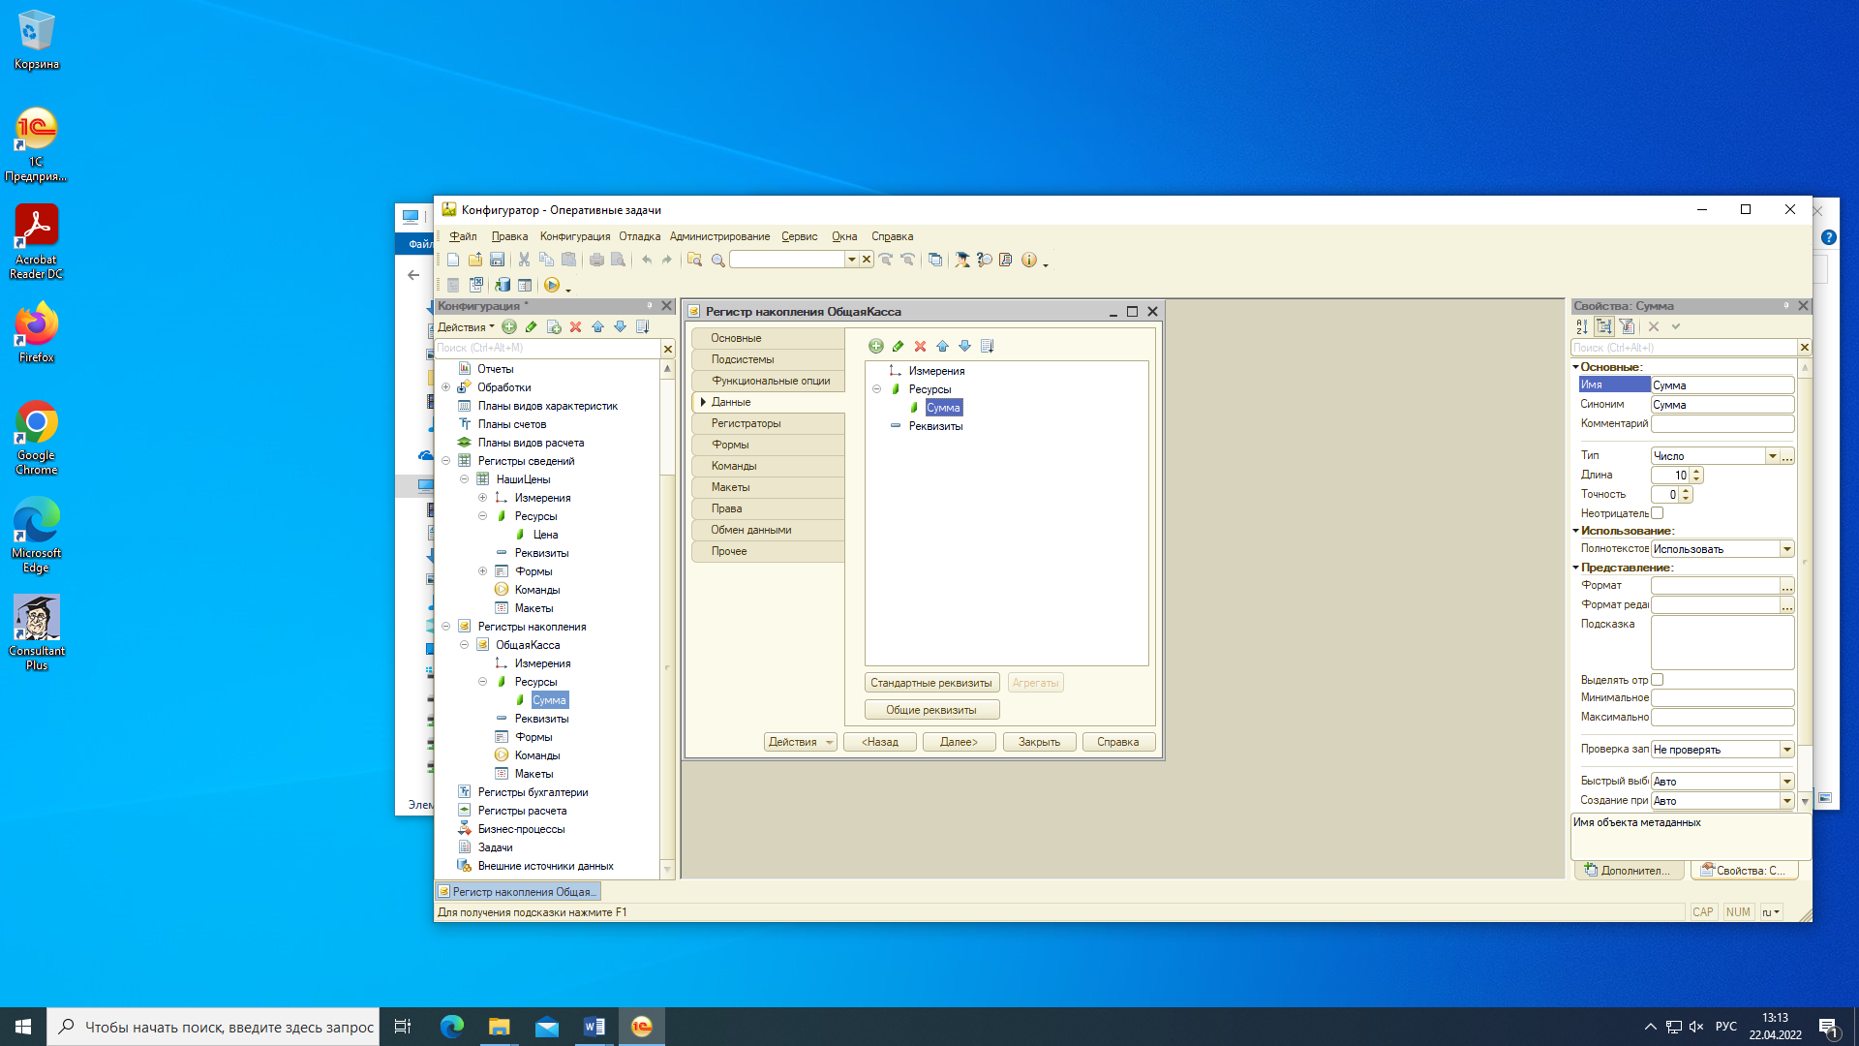

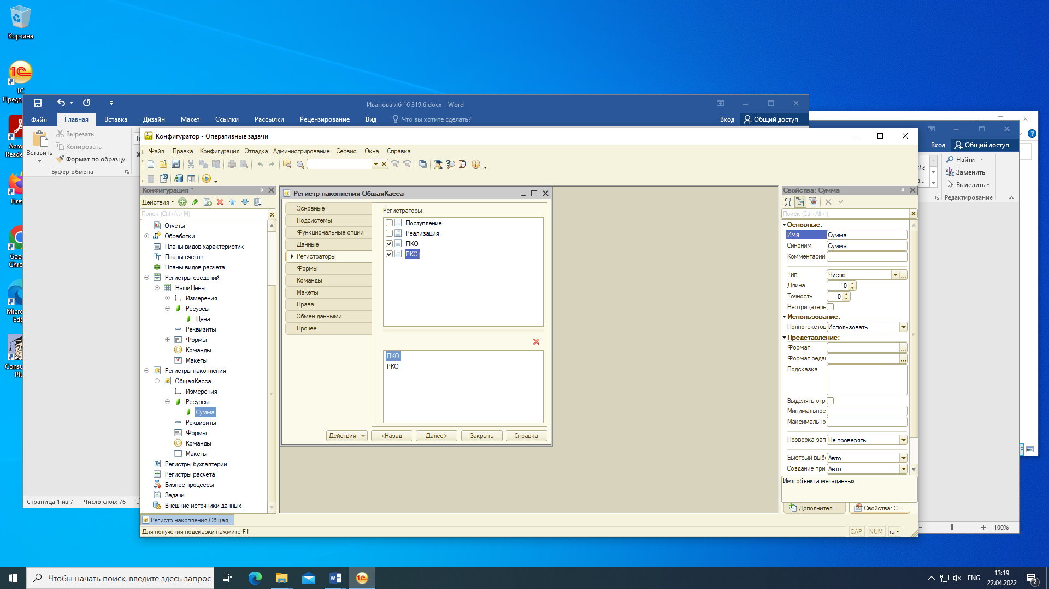

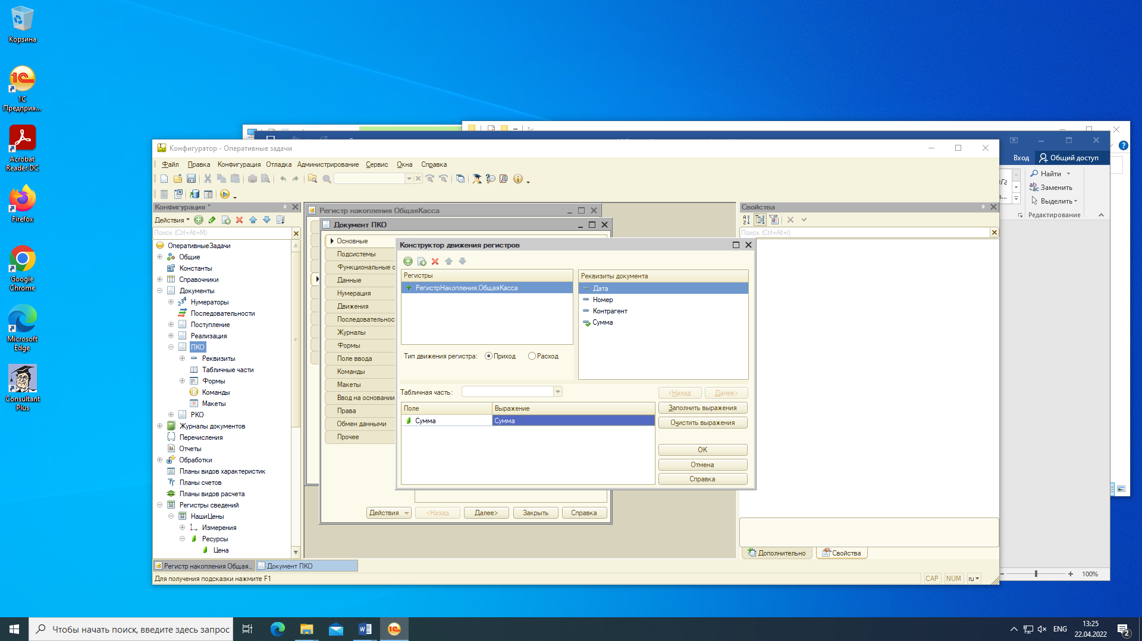

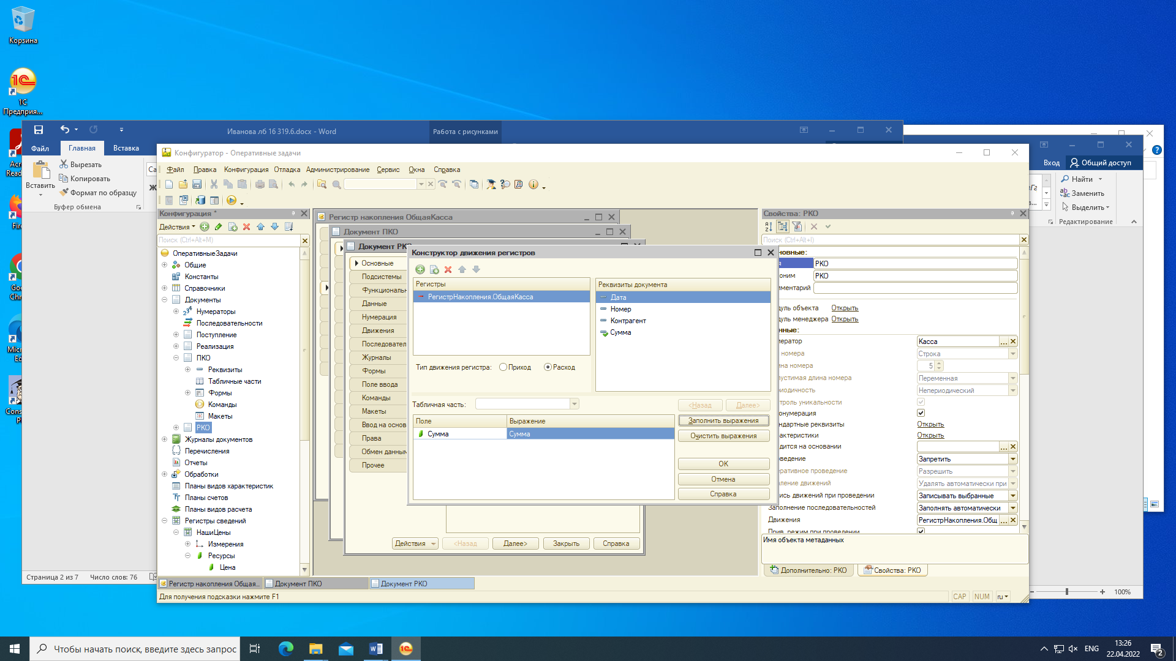

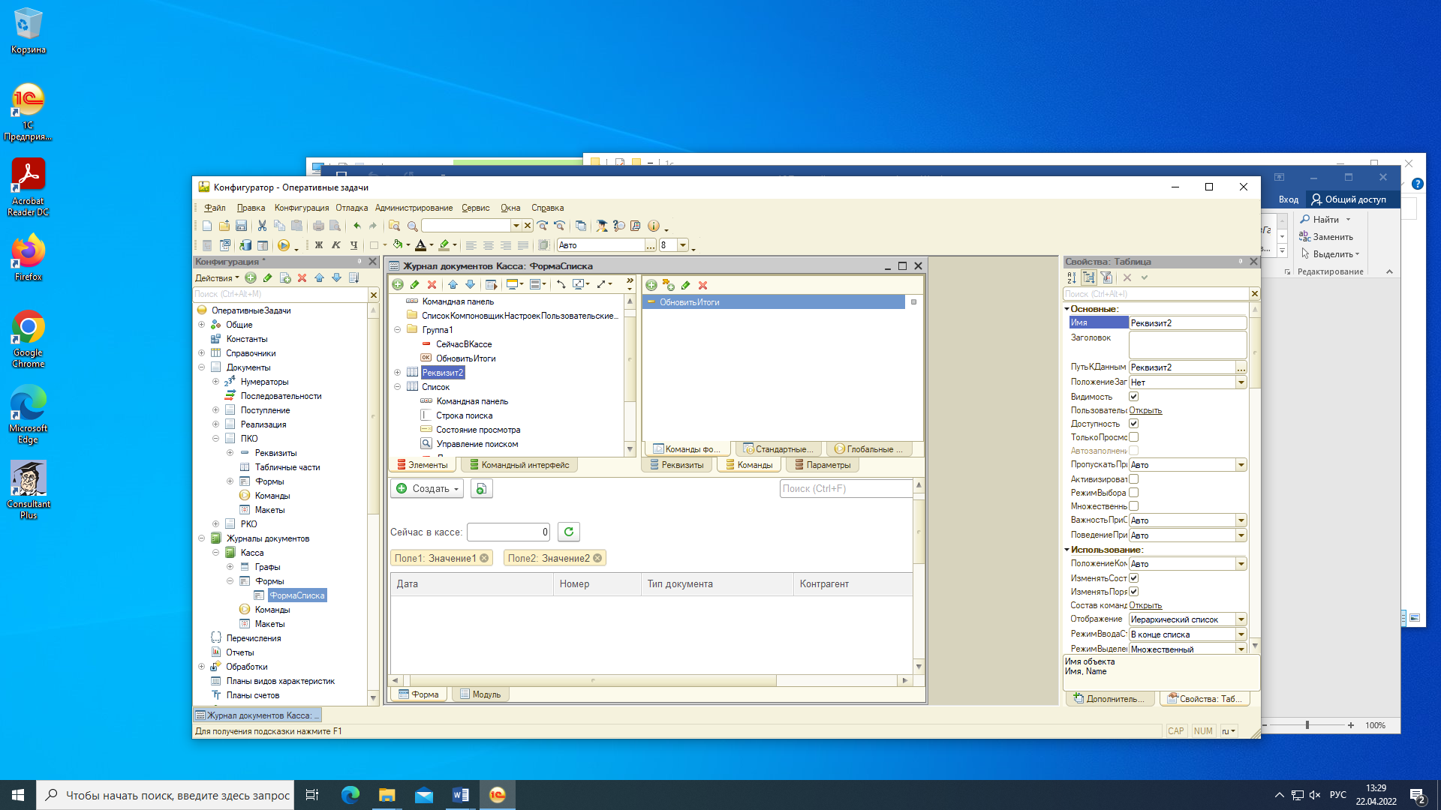

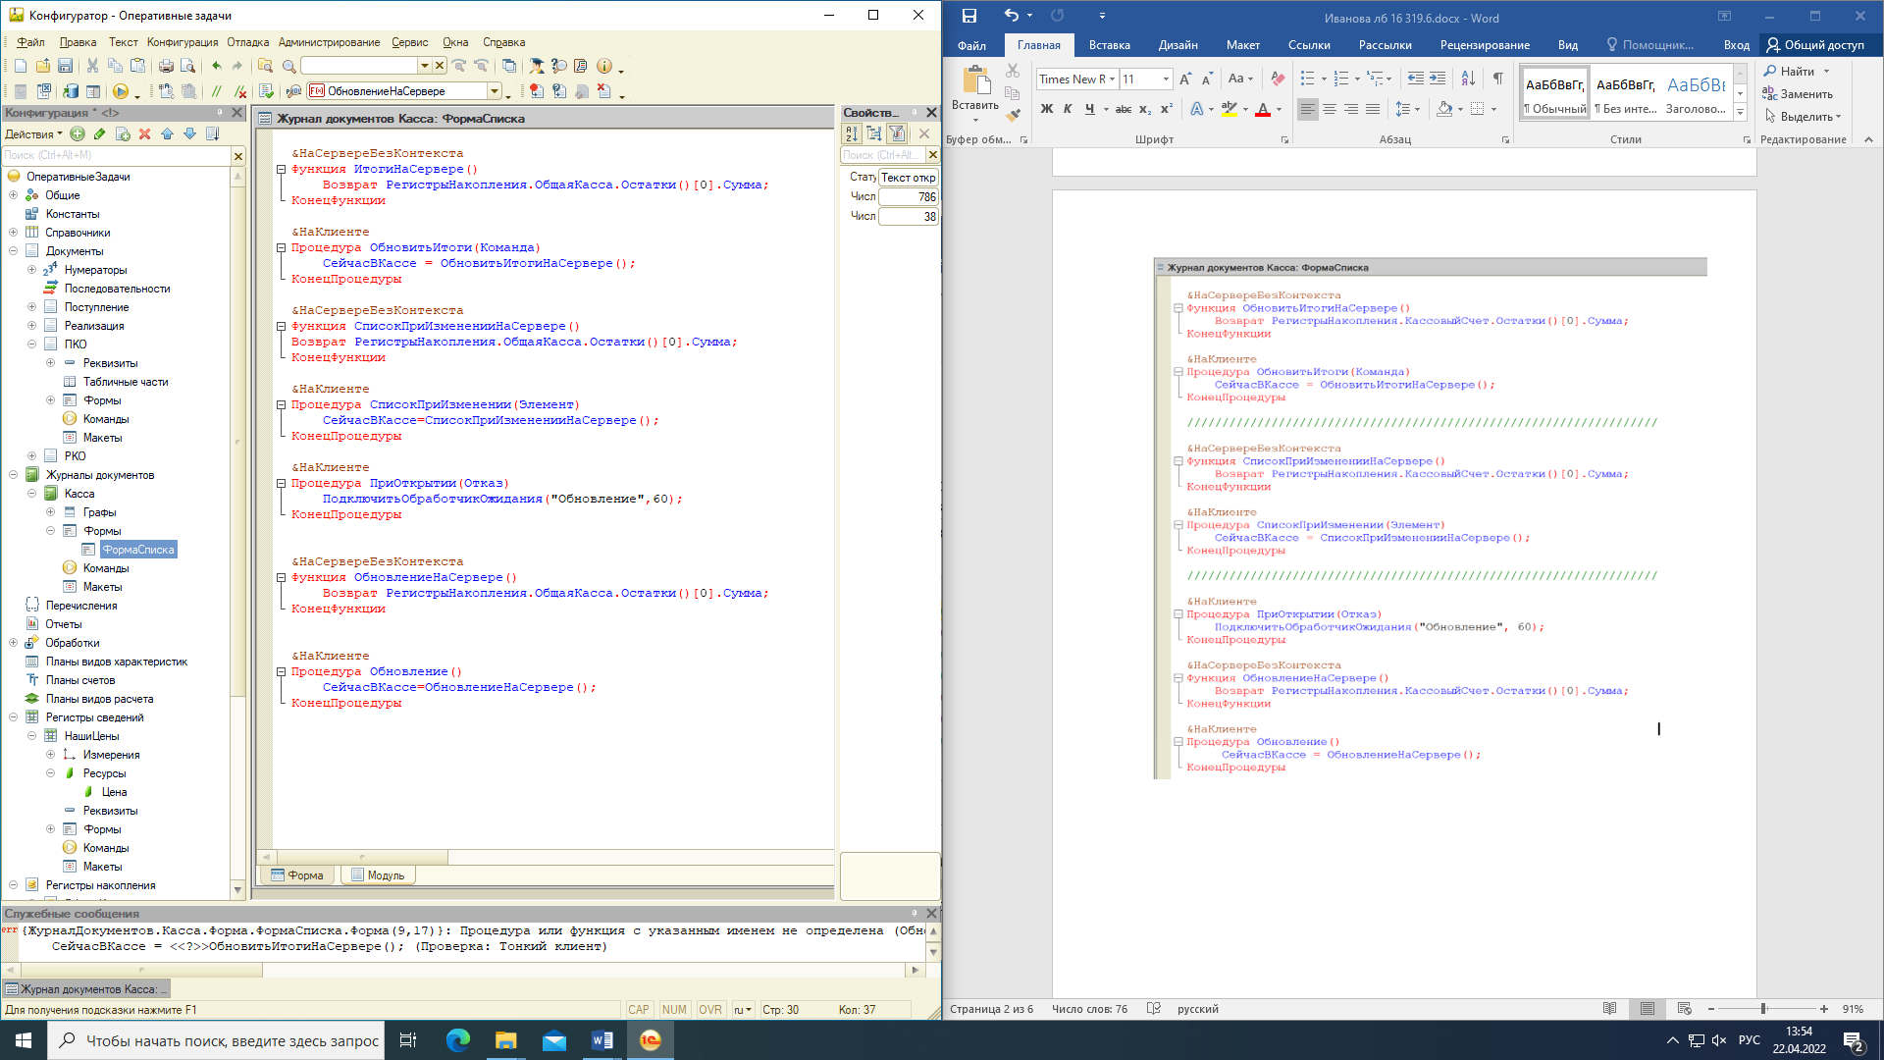

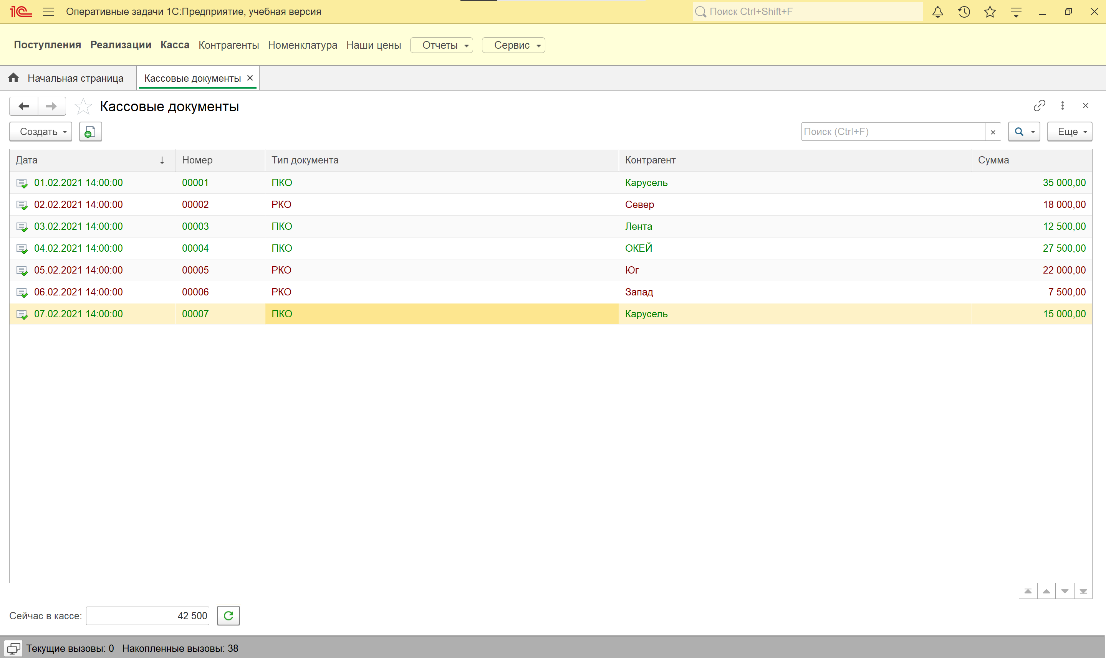

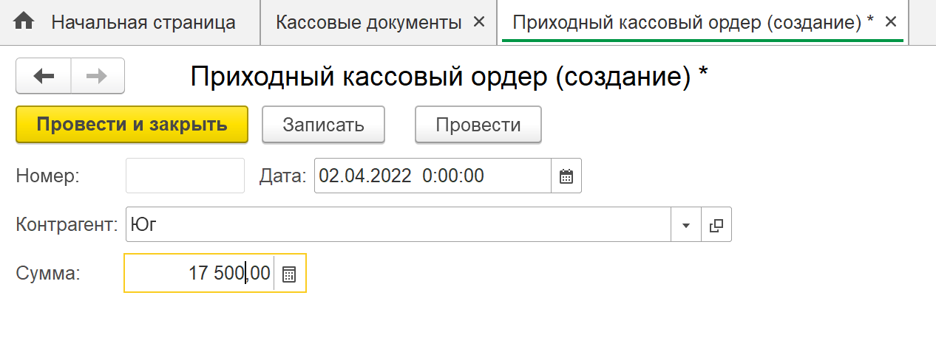

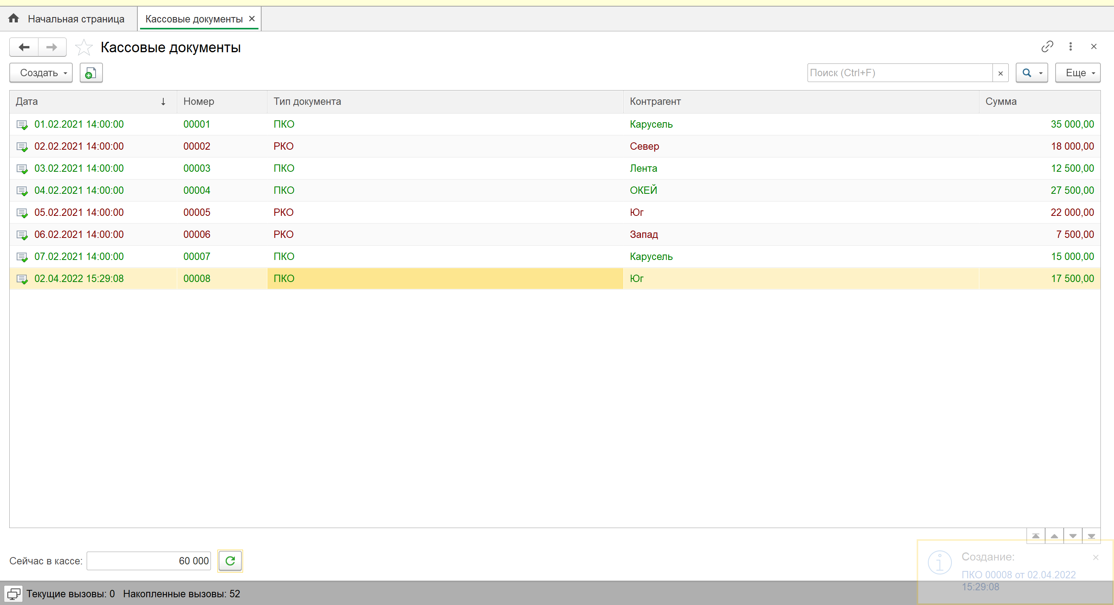

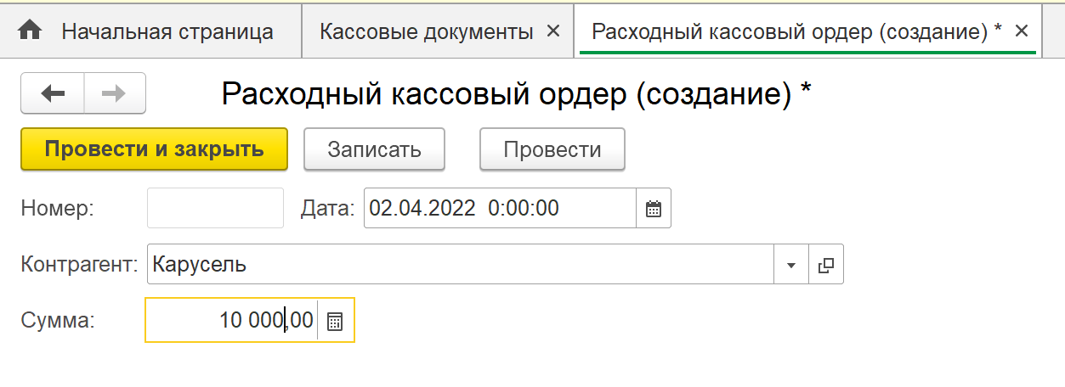

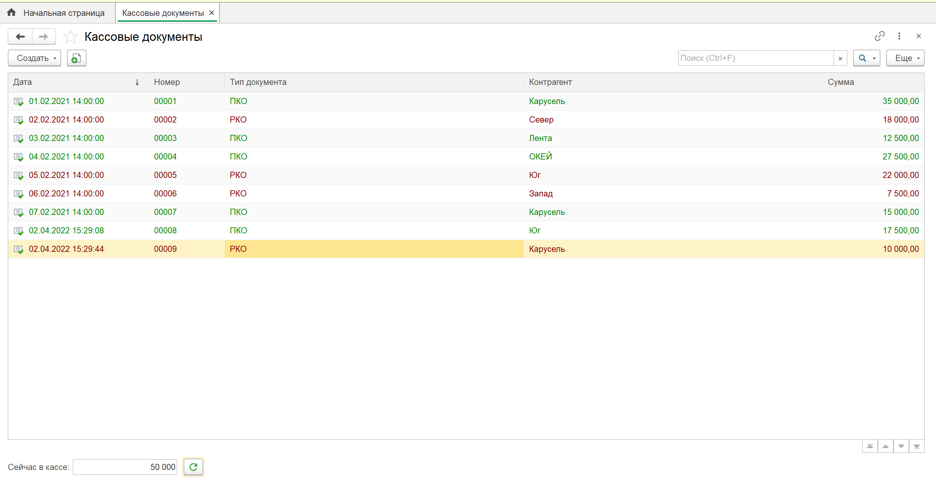

# **Часть 2**

При проведении РКО нужно проверять наличие достаточного количества денежных средств в кассе. Если денег не хватает, пользователю выдаётся подробное сообщение и документ не проводится

